Marieta del jardí
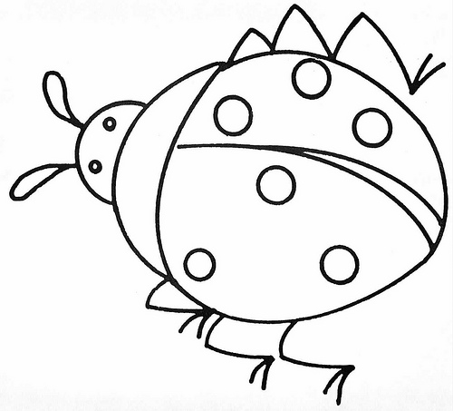
Trad.n Alemanya
Arranjament: Johannes Brahms

1 - Marieta del jardí,
deixa que et miri
i que m’encisin
les teves ales roges.

Si véns aquí al meu palmell,
ni el vent ni el fred
no et faran mal.
Res no temis,
marieta d’alegria.

2 - Marieta del jardí,
des del teu cau,
enmig de les flors,
els teus fillets et criden.

L’aranya negra els vol caçar!
Marieta, ja és a prop!
Vola enllà
i no deixis que t’espanti.

